Всероссийский конкурс работ «Финмедиатека»
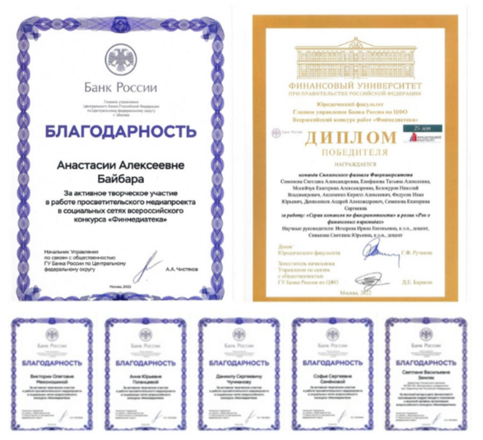
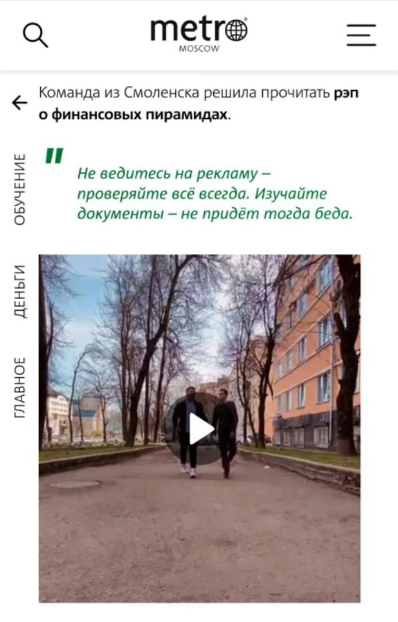

Федеральное мероприятие программы развития молодежного предпринимательства «Я в деле»
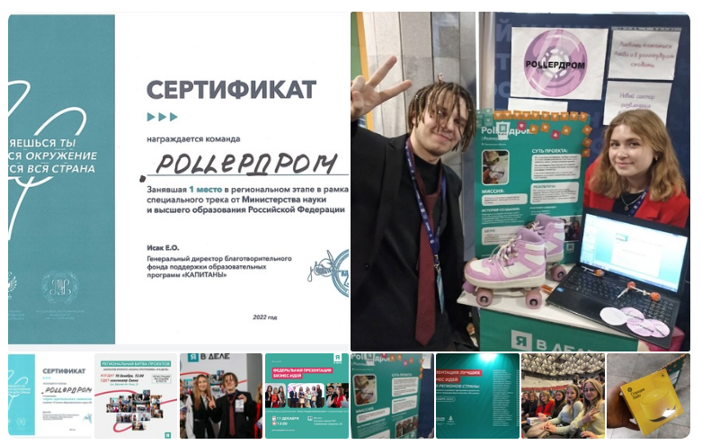

VII Международный конкурс научных работ студентов и аспирантов «Генезис предпринимательства: от происхождения до современности»
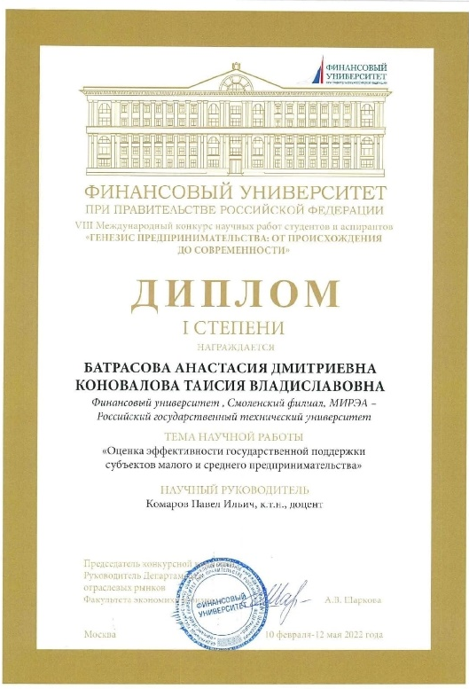

VII Всероссийская олимпиада по экономике организации (с международным участием)
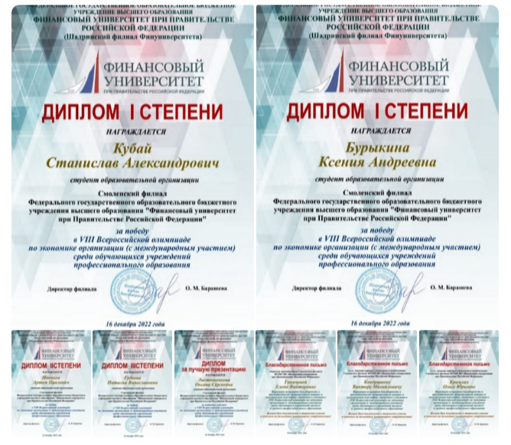

Международный конкурс «Синергия науки и творчества» (Западно-Сибирский научный центр)
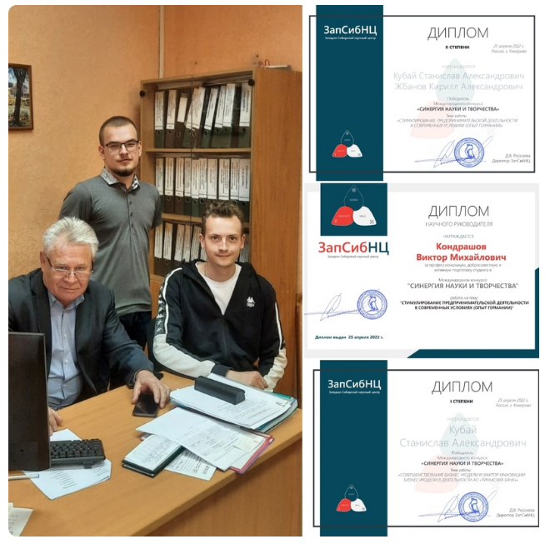

Финатлон форум
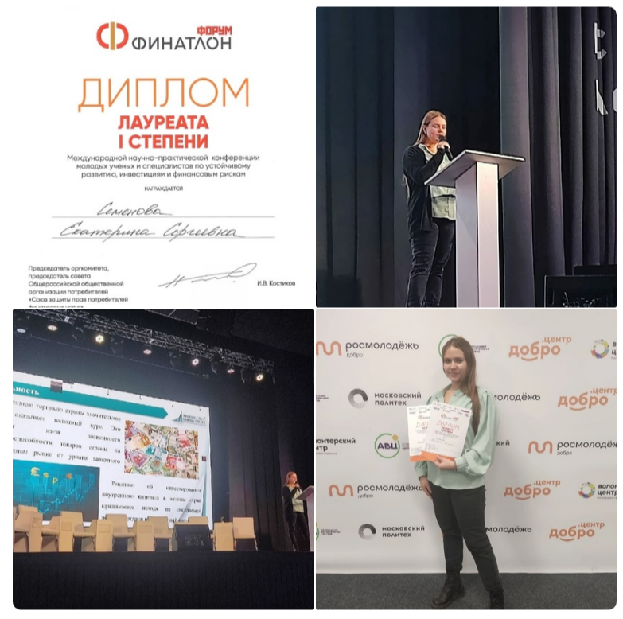

VII Международная научно-практическая конференция «Актуальные проблемы и перспективы развития государственного и муниципального управления»
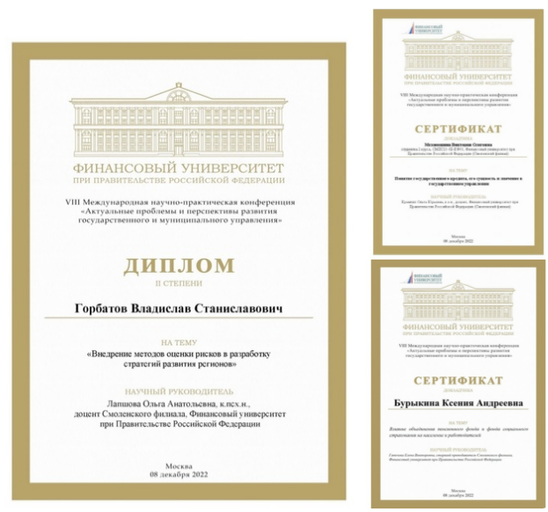

Стратегическая сессия «Методы и технологии продвижения Смоленской области как туристического центра»
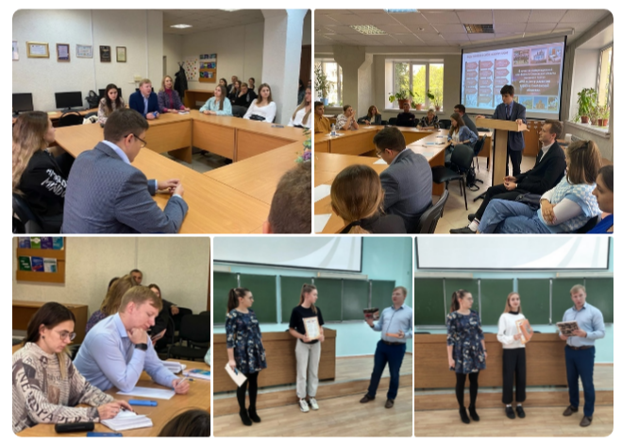
Стратегическая сессия «Приоритетные направления развития туризма Смоленской области»
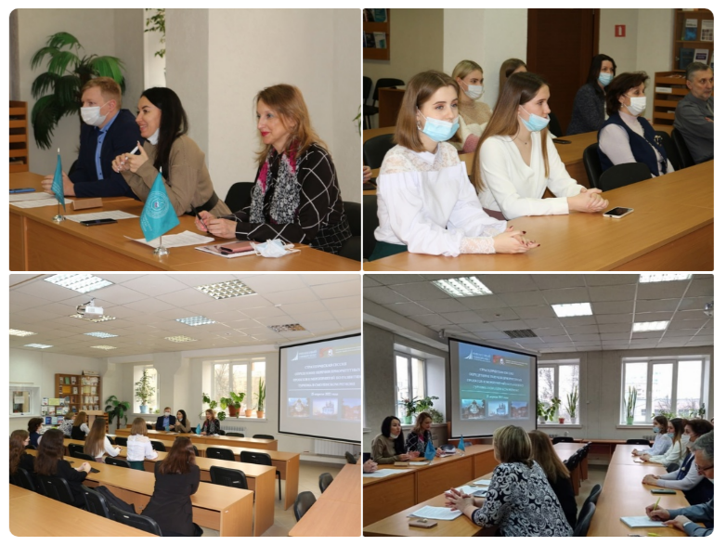

Международная научно-практическая конференция «Актуальные вопросы экономики и управления», посвященная 90-летию Смоленского филиала Финансового университета при Правительстве РФ
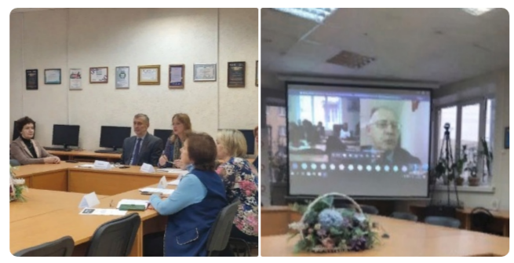

Окружная конференция «Опыт и тренды развития финансовой грамотности в СФО»
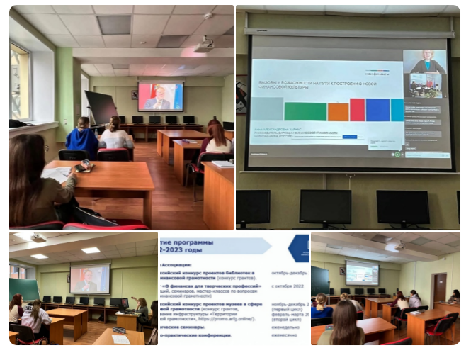

Научно-практическая конференция «Трансформация экономики и общества в условиях цифровизации»
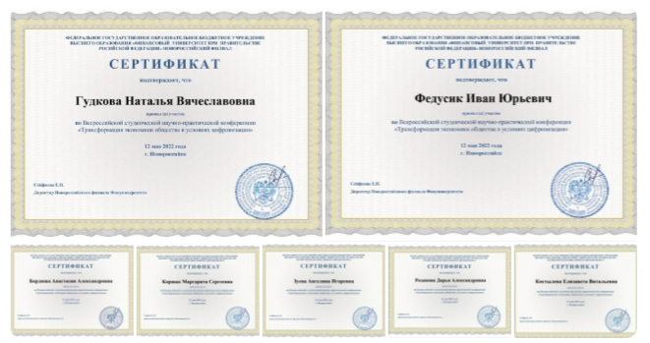

Международная научно-практическая конференция «Современные тенденции развития науки и производства»
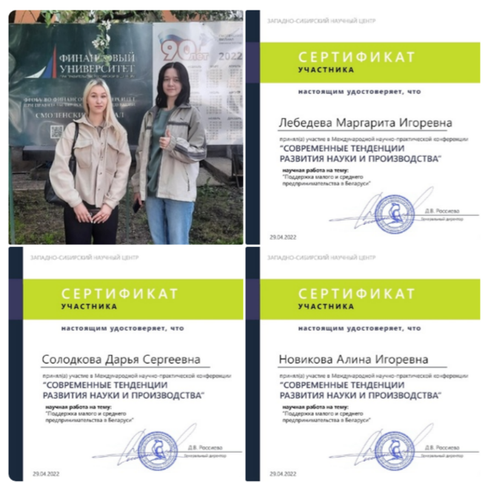

II Международная научно-практическая студенческая онлайн-конференция «Digital impact: общество, экономика, инновации»
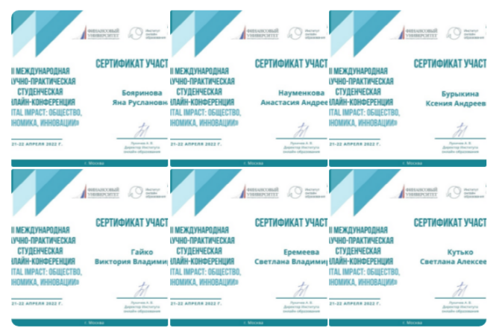
Международная научная конференция «Проблемы и перспективы развития современной экономики и управления: взгляд молодых учёных»
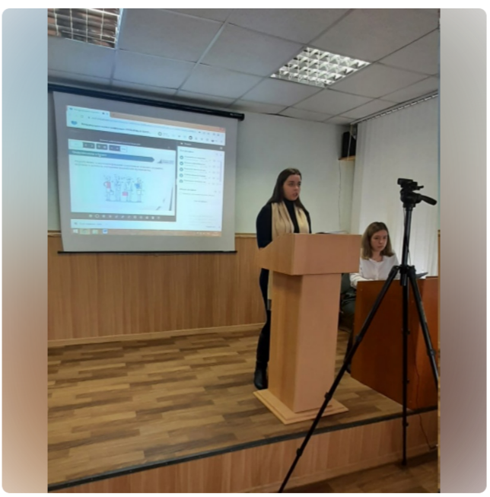

Заседание секции «Экономика чрезвычайных ситуаций в условиях противостояния вызовам и угрозам современности" в рамках научно-практической конференции "Россия в 21 веке в условиях глобальных вызовов: проблемы управления рисками и обеспечения безопасности социально-экономических и социально- политических систем и природно-техногенных комплексов»
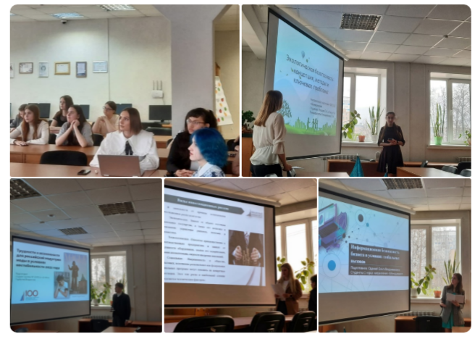
II Международная научно-практическая студенческая онлайн-конференция Digital Impact 2022
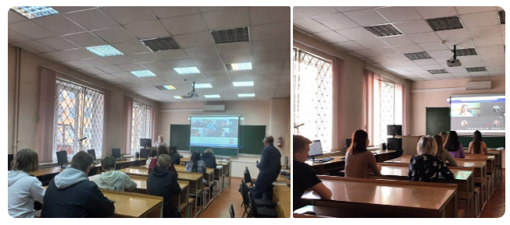

XV Российская межвузовская научно-практическая конференция преподавателей и студентов «Юность. Творчество. Прогресс» г. Пермь.
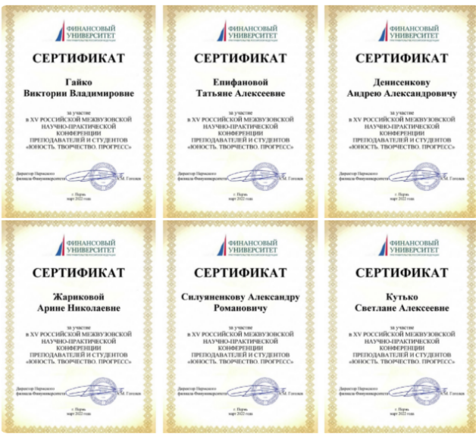

XXIV Всероссийская научно-практическая конференция Нижневартовского государственного университета
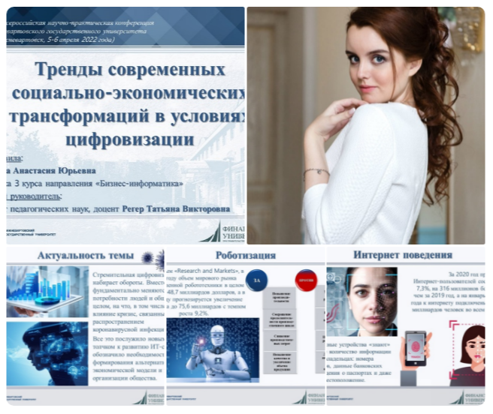

Заслушивание отчётов о научных исследованиях в рамках темы «Анализ опыта мотивации и стимулирования предпринимательства в зарубежных странах»
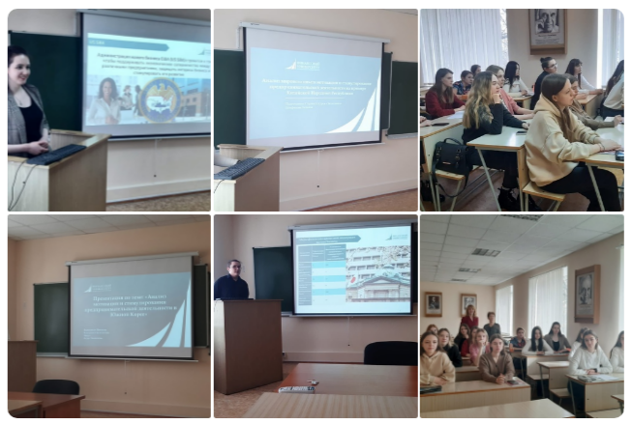

Мероприятия в рамках Всероссийского Фестиваля науки "NAUKA 0+"
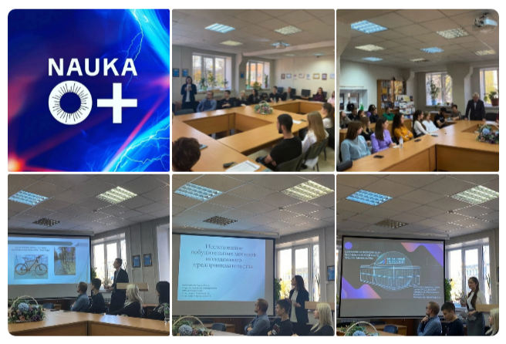
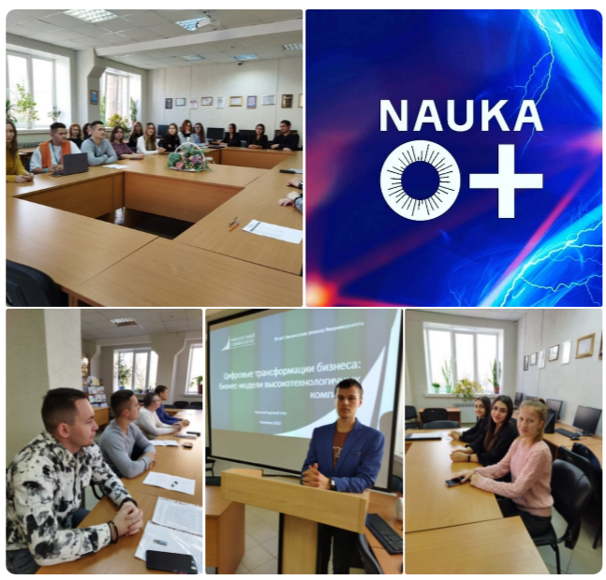

XVIII Всероссийский налоговый форум - 2022!
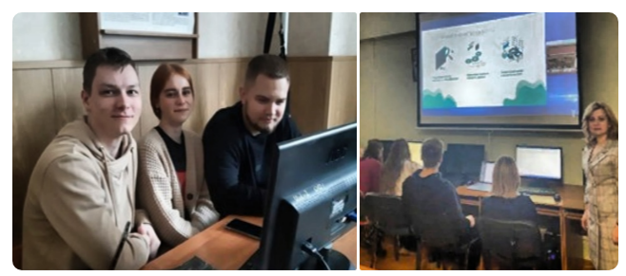

Научный круглый стол на тему Управление в деловом общении: современные вызовы и проблемы»
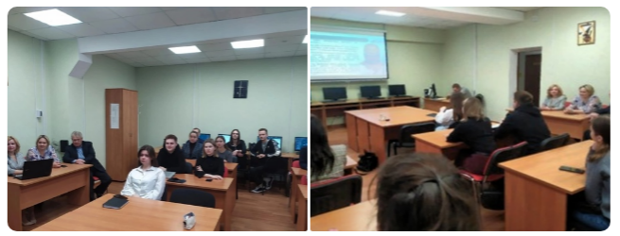

Научный круглый стол на тему «Популяризация предпринимательства малых форм хозяйствования»
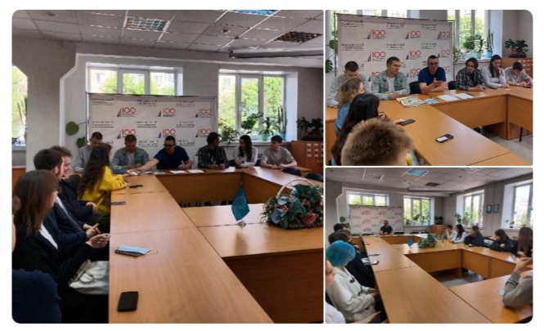

Научный круглый стол «Agile-методология разработки ПО: особенности реализации в условиях цифровизации»
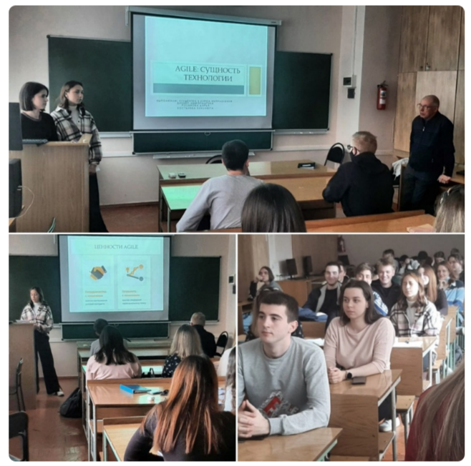

Научно-практический семинар «Корпоративные финансы в цифровом экономическом пространстве»
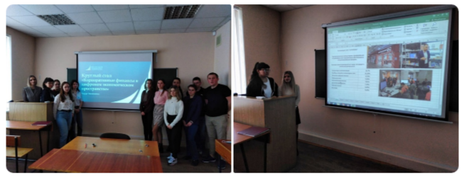

Научный круглый стол «Цифровые трансформации в экономике. Информационно-аналитические системы обеспечения бизнеса»
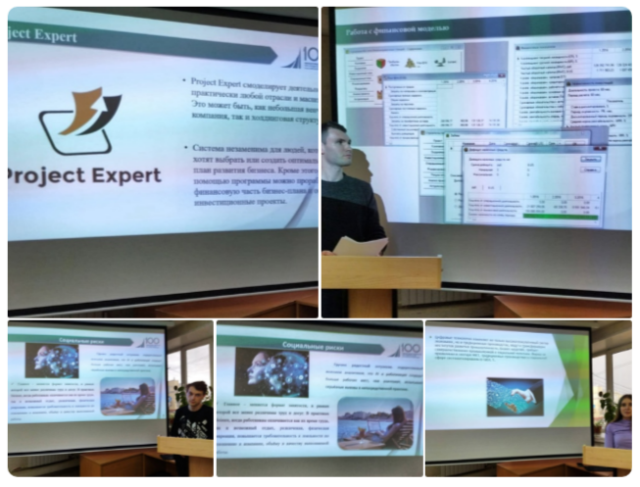

Антикоррупционный диктант
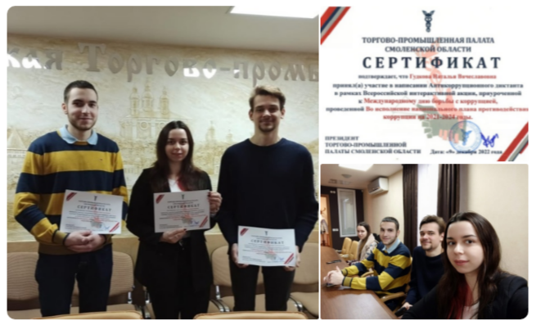

Всероссийский правовой диктант
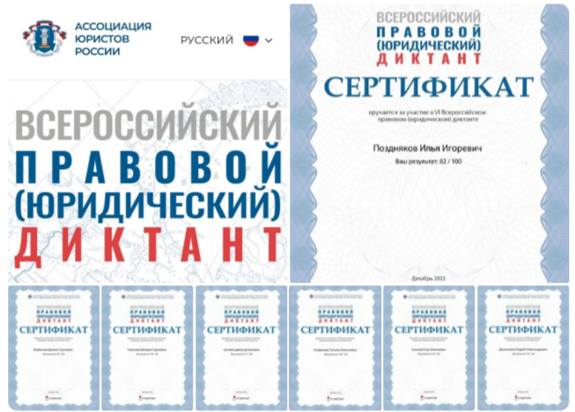

Социологический диктант
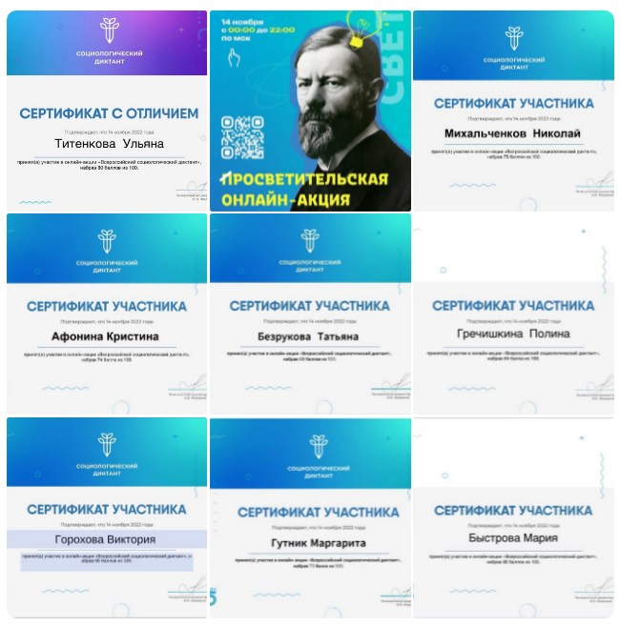

Большой этнографический диктант «Народов много — страна одна!»
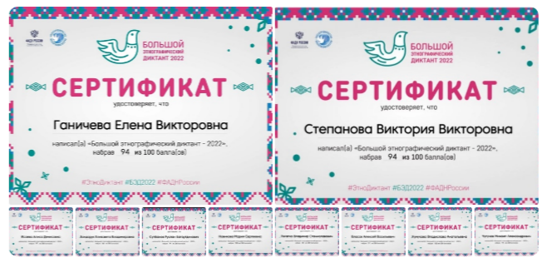

Всероссийский экономический диктант - 2022
